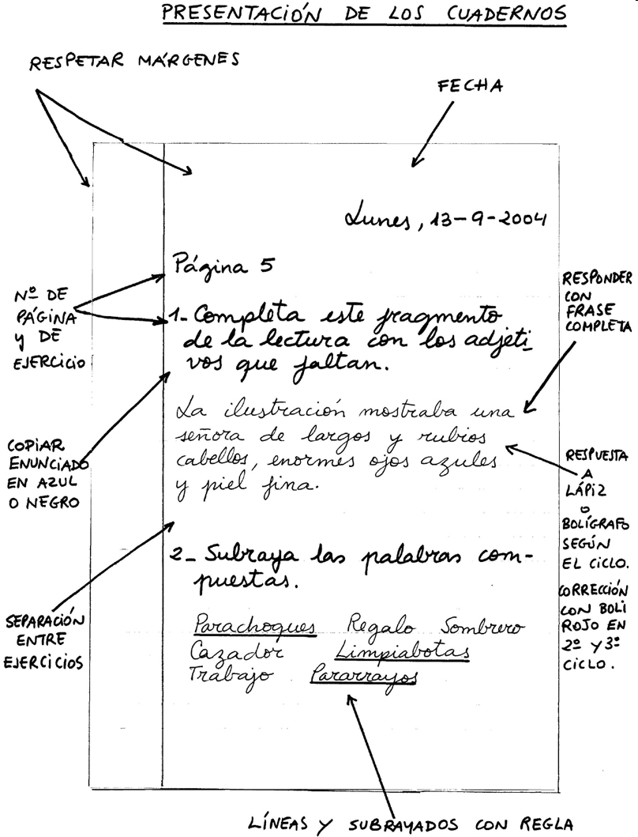

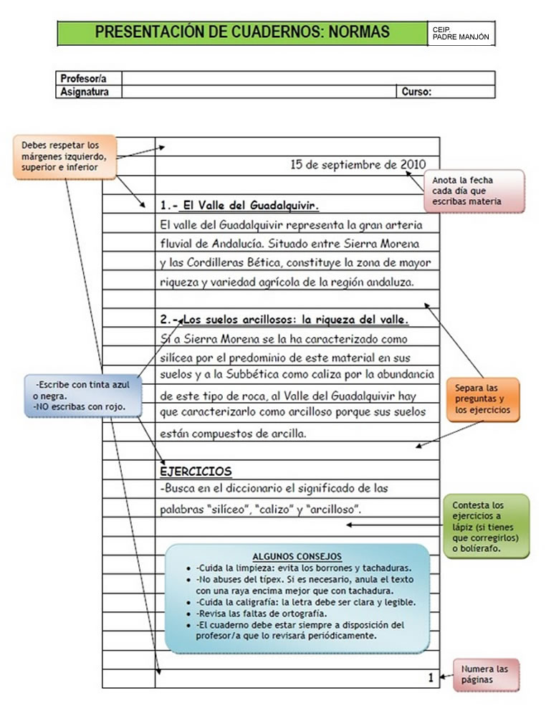

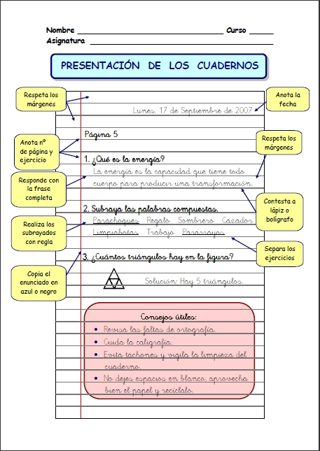

**¿CÓMO DEBO PRESENTAR EL CUADERNO?**

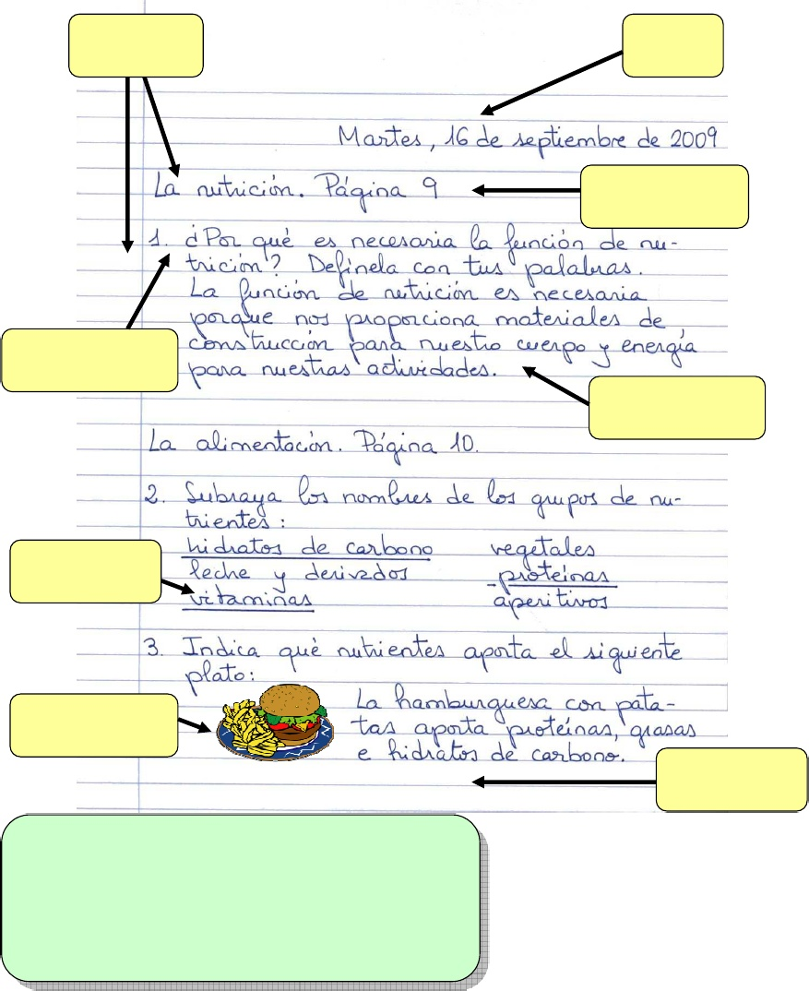

**NO OLVIDES …**

* **Revisar las faltas de ortografía: consulta el diccionario si lo necesitas.**
* **Cuidar tu caligrafía.**
* **No usamos tippex, no tachamos, lo presentamos de la manera más limpia posible.**

**Separa los ejercicios**

**Los dibujos se colorean siempre**

**Utiliza la regla para subrayar**

**Responde con la frase completa**

**Escribe siempre el número de ejercicio**

**Anota título y número de página**

**Anota la fecha**

**Respeta los márgenes**